Le professeur Elsayed Elkaddi aux réunions de l’union des Universités arabes dans les Émirats Arabes Unis
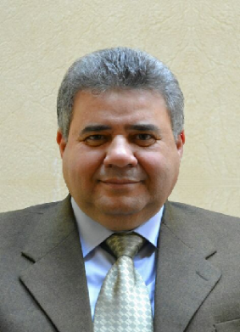
Le professeur Elsayed Elkaddi – Président de l’Université de Benha, accompagné par le professeur Hicham Abu El Enein - vice-président de l'Université pour les études supérieures et la recherche, et le professeur Ghazi Assassa Conseiller du Président de l’Université de Benha pour les relations internationales, a quitté le Caire hier midi pour assister aux Réunions de l'Union des universités arabes, qui s'est tenue aux Émirats Arabes Unis, dans laquelle un grand nombre de présidents des universités égyptiens participent.
Les réunions attestent également la sélection d'un nouveau Secrétaire général de l'Union des universités arabes.
Le professeur Elsayed Elkaddi – Président de l’Université de Benha a dit qu'il va profiter de sa présence dans les Émirats arabes par rencontrer un certain nombre de présidents des universités pour discuter de la coopération entre l'Université de Banha et ces universités et pour faire un certain nombre d'accords de coopération entre l'Université de Banha et de nombreuses universités arabes en vue de l'échange scientifique entre l'Université de Banha et un certain nombre d'universités arabes.

